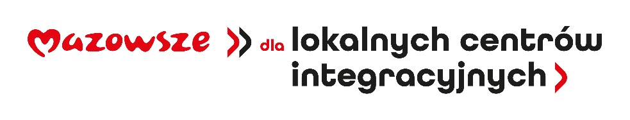

Olsztyn, dnia 16.08.2023r.

Znak sprawy: KS.271.2.11.2023
Numer ogłoszenia w BZP: 2023/BZP 00334261/01

INFORMACJA Z OTWARCIA

Gmina Miasto Raciąż działając na podstawie przepisów art. 222 ust. 5 ustawy z dnia 11 września 2019 roku Prawo zamówień publicznych, udostępnia informacje po otwarciu ofert w postępowaniu o udzielenie zamówienia publicznego prowadzonego w trybie podstawowym zgodnie w art. 275 pkt 1 ustawy Pzp pn. Modernizacja pomieszczeń pełniących funkcje integracyjno-kulturalne w Miejskim Centrum Kultury Sportu i Rekreacji im. Ryszarda Kaczorowskiego w Raciążu w ramach programu „Mazowsze dla lokalnych centrów integracyjnych”.

Złożone oferty:

Oferta Nr 1
MABO Małgorzata Bober, ul. Płocka 14c, 09-200 Sierpc, województwo mazowieckie, REGON 140750623

Cena oferty – 271557,07 zł

Oferta Nr 2
BIOŚ Sp. z o.o., ul. Lokalna 31, 09-410 Płock, województwo mazowieckie, REGON 383181281

Cena oferty – 348000,00 zł

Komisja oceny ofert
………………………………………………………

